Развитие мелкой моторики.

Развитие мелкой моторики рук является одним из главных средств для эффективного развития ребёнка и подготовки к обучению навыкам письма, развивая её, мы работаем над подвижностью органов артикуляции, готовим руку к письму, развиваем внимание, мышление.
Данная гимнастика стимулирует мозговую деятельность, улучшает работоспособность и облегчает работу по формированию речемыслительной деятельности.
В настоящие время существует множество различных пособий, которые призваны помочь родителям. Можно брать их в работу. Так же можно организовать работу из «подручных» материалов, тех, которые нас окружают.
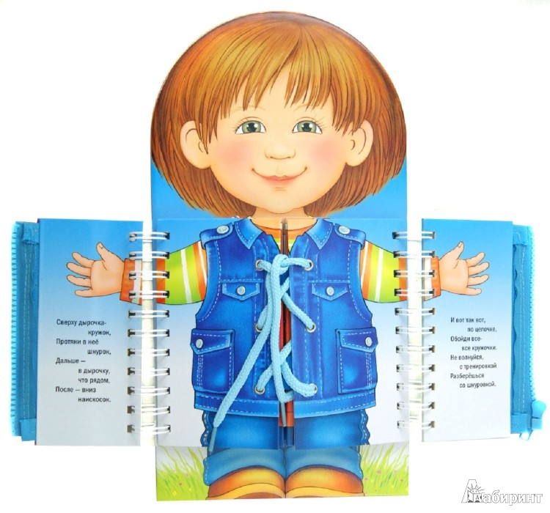
Стоит отметить, что нижеперечисленные виды занятий приемлемы как для дошкольников, так и для школьников. Будет меняться только сложность упражнений и величина предметов, с которыми осуществляются манипуляции.

Первый вид деятельности, который способствует развитие моторики – это шнуровка. Манипуляции со шнурками можно осуществлять как с обычными предметами одежды, так и с игрушками. Здесь не лишним будет упомянуть о застегивании пуговиц (размер пуговиц стоит выбирать, отталкиваясь от навыков ребенка). Важно отметить, что родители, желающие, чтобы их ребенок развивал мелкую моторику, не должны помогать ребенку одеваться, застегиваться, шнуровать ботинки. А уже тем более делать это за него. Разумеется, когда ребенок собирается сам, это требует гораздо больше времени. Но, зато, это послужит благому делу.

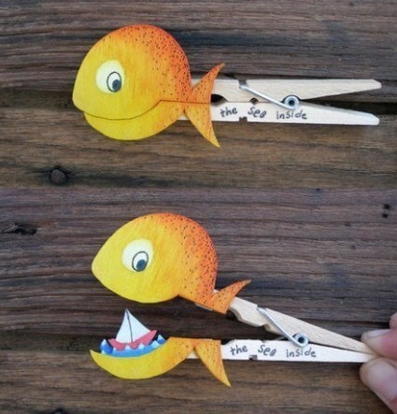
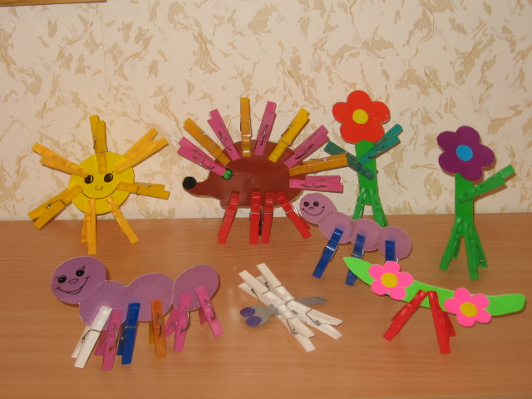
Следующее приспособление, которым можно воспользоваться – это бельевые прищепки. С помощью них можно конструировать. Например, дать ребенку круг из желтого картона и предложить сделать из прищепок лучики. Разнообразие персонажей зависит только от фантазии, это могут быть и ушки у зайчика, и хвост у лисы, и щупальца у осьминога, и листочки у дерева, и перья в хосте у павлина, и лепестки цветика - семицветика. Так же прищепку можно использовать для массажа и самомассажа, если ее прицепить на подушечки пальцев. Эти упражнения можно наложить на стишки, тем самым развивать помимо мелкой моторики рук, темпо-ритмическую сторону речи.
Хорошо помогают в развитии мелкой моторики тесемочки, шнурки, нитки. Из них можно заплетать косички или же выкладывать фигуры на ровной поверхности. Так же можно предложить ребенку фигуру, нарисованную на листе бумаги, и предложить по контуру рисунка выложить нитку.
Из проволоки можно конструировать различные фигуры, предметы, а так же буквы и цифры, что в свою очередь будет отличной профилактикой оптической дисграфии и дислексии.
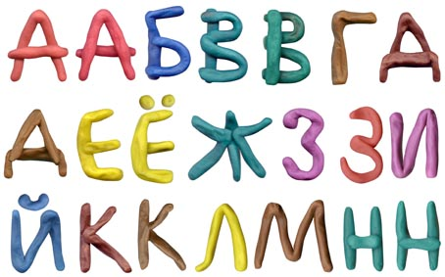
Конструировать буквы так же можно из пластилина. Причем, при работе с этим материалом, следует помнить, что в идеале кусок пластилина изначально должен быть твердым. Не надо предварительно греть его на батарее или помогать ребенку его раскатать. Пока ребенок самостоятельно готовит материал к работе, его руки получают замечательный массаж, что благотворно влияет на его мелкую моторику. Для лепки так же хорошо подходит тесто. Тесто можно специально приготовить для занятий, а можно попросить ребенка помочь маме в приготовлении украшений для пирога (это могут быть и косички, и буквы, и цифры, и цветочки).
Так же в качестве конструктора хорошо подойдут счетные палочки, спички. С их помощью можно выкладывать на плоской поверхности различные узоры и фигуры.
Хорошо подойдет работа по изготовлению бус. Для этого понадобится прочная нитка и различные бусины. Стоит учесть, что если ребенок дошкольного возраста, то бусины понадобятся крупнее, чем старше ребенок, тем размер бусин меньше. По мере совершенствования ребенком своих навыков, бусинки можно подбирать мельче.
Для мальчиков полезным и интересным занятием будет закручивание гаек, забивание гвоздей. Разумеется, стоит помнить о технике безопасности и работа эта должна осуществляться строго под контролем родителя.

Также можно предложить ребёнку различные виды круп. Можно «помочь маме» перебрать гречку, рис, фасоль и т.д. (смешивается 2 или 3 вида круп). Выложить дорожки, нарисовать буквы и т.д. В миске с крупой можно прятать мелкие игрушки, ребёнок с удовольствием будет искать их и отгадывать на ощупь «героя пряток» …
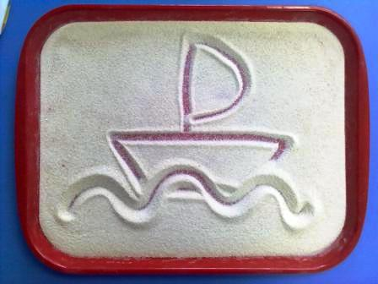
Возьмите яркий поднос. Тонким равномерным слоем рассыпьте по подносу любую мелкую крупу. Проведите пальчиком ребенка по крупе. Получится яркая контрастная линия. Позвольте малышу самому нарисовать несколько хаотических линий. Затем попробуйте вместе нарисовать какие-нибудь предметы (забор, дождик, волны), буквы и т.д.
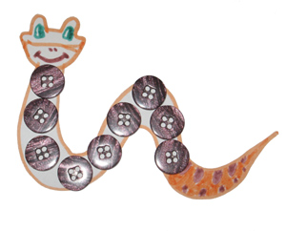
Подберите пуговицы разного цвета и размера. Сначала выложите рисунок сами, затем попросите малыша сделать то же самостоятельно. После того, как ребенок научится выполнять задание без вашей помощи, предложите ему придумывать свои варианты рисунков. Из пуговичной мозаики можно выложить неваляшку, бабочку, снег овика, мячики, бусы и т.д.
Можно организовать работу по вырезанию из журналов и газет различных иллюстраций.
Помимо всего прочего, не стоит забывать про раскраски, контурные картинки, различные ребусы-дорожки, мозаики, конструкторы, которые так же благотворно влияют на развитие мелкой моторики рук.

Таким образом развивать мелкую моторику рук можно не только в специально организованных условиях и на занятиях, с конкретными развивающими пособиями, но и в быту.
Продуктивность занятия возрастет, если родитель не ограничится заданием и уйдет в другую комнату, а вместе с ребенком возьмется за решение совместной задачи. Стоит помнить, когда работа совершается вместе и в игровой форме, то любые вершины даются быстрее и проще.
Так же не лишним будет напомнить: чем раньше будет начата работа по развитию мелкой моторики, тем раньше она начнет приносить свои плоды, тем проще ребенку будет расти, развиваться и овладевать новыми умениями.
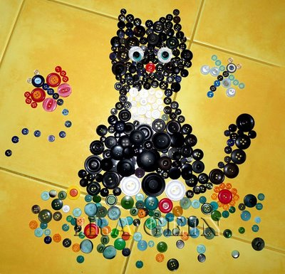

Удачи Вам!!

